简介：
Treap，一种表现优异的BST
优势：
其较于AVL、红黑树实现简单，浅显易懂
较于Splay常数小，通常用于树套BST表现远远优于Splay
或许有人想说SBT，SBT我没有实现过，据说比较快
但是SBT、Splay以及旋转版Treap等BST都不可以比较方便地实现‘可持久化操作’

---> 旋转版Treap
本文主要介绍非旋转版Treap
介绍：
Treap=Tree+Heap
Treap是一颗同时拥有二叉搜索树和堆性质的一颗二叉树
Treap有两个关键字，在这里定义为：
1.key，满足二叉搜索树性质，即中序遍历按照key值有序
2.fix，满足堆性质，即对于任何一颗以x为根的子树，x的fix值为该子树的最值，方便后文叙述，定义为最小值
为了满足期望，fix值是一个随机的权值，用来保证树高期望为logn
剩下的key值则是用来维护我们想要维护的一个权值，此为一个二叉搜索树的基本要素

支持操作：
基本操作：
1.Build【构造Treap】【O(n)】
2.Merge【合并】【O(logn)】
3.Split【拆分】【O(logn)】
4.Newnode【新建节点】【O(1)】
可支持操作：
1.Insert【Newnode+Merge】【O(logn)】
2.Delete【Split+Split+Merge】【O(logn)】
3.Find_kth【Split+Split】【O(logn)】
4.Query【Split+Split】【O(logn)】
5.Cover【Split+Split+Merge】【O(logn)】
and more....

操作分析：
PS:如果没有看懂可以在最后看看我的代码
1.Build
让我们先来看看笛卡尔树，笛卡尔树同样是一颗同时拥有二叉搜索树和堆性质的一颗二叉树
---> 笛卡尔树【维基百科】
---> 笛卡尔树【百度百科】
笛卡尔树构造是和Treap完全一样的，如果key值是有序的，那么笛卡尔树的构造是线性的，所以我们只要把Treap当作一颗笛卡尔树构造就可以了
简要讲讲笛卡尔树：
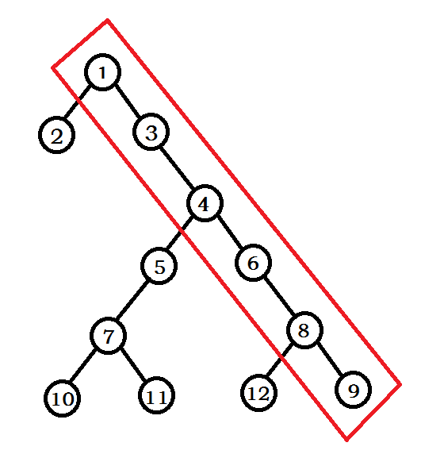
笛卡尔树构造时用栈维护了整棵树最右的一条链，每次在右下角处加入一个元素然后维护笛卡尔树的性质
图中，1、3、4、6、8、9为栈中元素，此时笛卡尔树满足所有性质，即在栈中元素fix值从1开始递增，假设此时我们在9的右儿子添加了一个13，若13的fix值小于栈顶元素9的fix，那么就开始退栈，停止退栈的条件有两个，满足任意一个即停止：
1.当前栈顶元素fix<13的fix【前面已经约定fix小的在上】
2.栈为空
若13的fix>3的fix并且<4的fix，那么上图会变为：
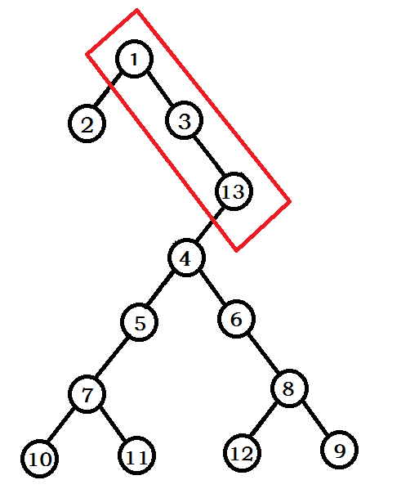
由于对于每个元素只会退栈一次，所以复杂度是O(n)

2.Merge
对于两个相对有序的Treap【若中序遍历为递增，即TreapA的最右下角也就是最大值小于TreapB的最左下角也就是最小值】，那么Merge的复杂度是O(logn)的；
对于两个相对无序的Treap，那么Merge只能启发式合并了。
那么Merge是如何操作的？
我们可以先来看看斜堆的Merge操作：
---> 斜堆【百度百科】
---> 可并堆【百度文库】
非常好理解，斜堆的Merge是一个递归操作：
若当前要Merge(A,B)，若A的val<B的val，交换A,B指针；
然后A的右子树=Merge(A的右子树,B)；
最后交换一下A的左右子树防止深度过深【upd 4.19：回来看了一下发现此处有错误，斜堆交换子树并不是为了防止树深度过深，而是满足插入期望。PS：读者可以思考一下为什么】
Treap的Merge也同理，只是需要注意满足中序遍历，因此不能交换左右子树，需要自行特判，代码也很简洁

3.Split
对于一个Treap，我们需要把它按照第K位拆分，那应该怎么做呢？
就像在寻找第K位一样走下去，一边走一边拆树，每次返回的时候拼接就可以了
由于树高是logn的，所以复杂度当然也是logn的
这样Treap有了Split和Merge操作，我们可以做到提取区间，也因此可以区间覆盖，也可以区间求和等等
除此之外因为没有了旋转操作，我们还可以进行可持久化，这个下文会讲到

4.Newnode
这个就不说了

5.可支持操作
一切可支持操作都可以通过以上四个基本操作完成：
Build可以用来O(n)构树还可以在替罪羊树套Treap暴力重构的时候降低一个log的复杂度
Merge和Split可用提取区间，因此可以操作一系列区间操作
Newnode单独拿出来很必要，这样在可持久化的时候会很轻松

可持久化
可持久化是对数据结构的一种操作，即保留历史信息，使得在后面可以调用之前的历史版本

对于可持久化，我们可以先来看看主席树（可持久化线段树）是怎么可持久化的：
---> 可持久化线段树【blog】
由于只有父亲指向儿子的关系，所以我们可以在线段树进入修改的时候把沿途所有节点都copy一遍
然后把需要修改的指向儿子的指针修改一遍就好了，因为每次都是在原途上覆盖，不会修改前一次的信息
由于每次只会copy一条路径，而我们知道线段树的树高是log的，所以时空复杂度都是nlog(n)

我们来看看旋转的Treap，现在应该知道为什么不能可持久化了吧？
如果带旋转，那么就会破环原有的父子关系，破环原有的路径和树形态，这是可持久化无法接受的
如果把Treap变为非旋转的，那么我们可以发现只要可以可持久化Merge和Split就可一完成可持久化
因为上文说到了‘一切可支持操作都可以通过以上四个基本操作完成’，而Build操作只用于建造无需理会，Newnode就是用来可持久化的工具
我们来观察一下Merge和Split，我们会发现它们都是由上而下的操作！
因此我们完全可以参考线段树的可持久化对它进行可持久化
每次需要修改一个节点，就Newnode出来继续做就可以了

*其他的问题
Q：Treap需不需要记录father指针？
A：看上去如果要可持久化的话是不能要的，但是我们知道不记录father指针会丧失一些BST的功能，如：
询问一个节点是第几大。
即所有自下而上的操作都不能实现。
那我们是否可以考虑加上father节点又能实现可持久化？答案是可以的！
主席给了我一种方法：
对每一个节点建立一个有序表，记录每次修改的版本信息，当儿子走向父亲的时候就可以在父亲的表中找到需要的信息，对于有序表的实现，我们可以在全局开一个hash表存储，这样复杂度依然是期望log(n)的！STQ 主席 ORL！！！
但是有个问题，我们必须要知道father节点恰好的修改时间，而我们往往不知道，往往需要寻找的是第K次修改之前的节点，怎么办呢？
还是可以的，我们可以牺牲一个log的复杂度在每个节点上建立一个线段树查询前驱。
然而我们还可以猎奇一点，现在我们的任务是：找到父亲的表中的第K次修改之前的节点，即寻找前驱。
寻找前驱。
因此我们可以在理论上做到 log(n)*log(log(n)) ，没错就是van Emde Boas tree
（其实在数据不大的情况下vEB的优势实在难以体现）
后附vEB & Treap代码
Treap[Merge,Split]
/*
Treap[Merge,Split]
by Memphis
*/

#include<cstdio>
#include<algorithm>
#include<cstring>
#include<ctime>
using namespace std;
#define maxn 2000005
#define rep(i,x,y) for(int i=x;i<=y;++i)
#define dep(i,x,y) for(int i=x;i>=y;--i)

struct Treap {
Treap *l,*r;
int fix,key,size;
Treap(int key_):fix(rand()),key(key_),l(NULL),r(NULL),size(1) {}

inline void updata() {
size=1+(l?l->size:0)+(r?r->size:0);

}
}*root;
typedef pair<Treap*,Treap*> Droot;//用来Split返回两个根

inline int Size(Treap *x) {
return x?x->size:0; //这样求size可以防止访问空指针
}

Treap *Merge(Treap *A,Treap *B) { //合并操作
if(!A)return B;
if(!B)return A;
if(A->fix<B->fix) {
A->r=Merge(A->r,B);
A->updata();
return A;

} else {
B->l=Merge(A,B->l);
B->updata();
return B;

}
}

Droot Split(Treap *x,int k) { //拆分操作
if(!x)return Droot(NULL,NULL);
Droot y;
if(Size(x->l)>=k) {
y=Split(x->l,k);
x->l=y.second;
x->updata();
y.second=x;

} else {
y=Split(x->r,k-Size(x->l)-1);
x->r=y.first;
x->updata();
y.first=x;

}
return y;
}

Treap *Build(int *a) { //建造操作
static Treap *stack[maxn],*x,*last;
int p=0;
rep(i,1,a[0]) {
x=new Treap(a[i]);
last=NULL;
while(p && stack[p]->fix>x->fix) {
stack[p]->updata();
last=stack[p];
stack[p--]=NULL;

}
if(p) stack[p]->r=x;
x->l=last;
stack[++p]=x;

}
while(p) stack[p--]->updata();
return stack[1];
}

int Findkth(int k) { //查找第K小
Droot x=Split(root,k-1);
Droot y=Split(x.second,1);
Treap *ans=y.first;
root=Merge(Merge(x.first,ans),y.second);
return ans->key;
}

int Getkth(Treap *x,int v) { //询问一个数是第几大
if(!x)return 0;
return v<x->key?Getkth(x->l,v):Getkth(x->r,v)+Size(x->l)+1;
}

void Insert(int v) { //插入操作
int k=Getkth(root,v);
Droot x=Split(root,k);
Treap *n=new Treap(v);
root=Merge(Merge(x.first,n),x.second);
}

void Delete(int k) { //删除操作
Droot x=Split(root,k-1);
Droot y=Split(x.second,1);
root=Merge(x.first,y.second);
}

int a[maxn],M,x,y;

int main(){
freopen("bst.in","r",stdin);
freopen("bst.out","w",stdout);

scanf("%d",a);
rep(i,1,a[0]) scanf("%d",a+i);
sort(a+1,a+1+a[0]);
root=Build(a);

scanf("%d",&M);
while(M--){
char ch=getchar();
while(ch!='Q' && ch!='A' && ch!='D') ch=getchar();
scanf("%d",&x);
if(ch=='Q') printf("%d\n",Findkth(x));
if(ch=='A') Insert(x);
if(ch=='D') Delete(x);
}
}
van Emde Boas tree
#include<cstdio>
#include<algorithm>
#include<cstring>
using namespace std;
#define maxn 5000005
#define inf 0x7f7f7f7f
#define rep(i,x,y) for(int i=x;i<=y;++i)
#define dep(i,x,y) for(int i=x;i>=y;--i)

int N,M,x;

inline int sqr(const int x){return x*x;}//平方
int power2(int x){//找到第一个大于等于x的二的整次幂
int ans=1;
for(;ans<x;ans<<=1);
return ans;
}

struct SQRT{//二的整次幂的开根上取和开根下取
int upper,lower;
}Sqrt[maxn];

/////////////////* van Emde Boas tree

int cluster_cnt,max_low,min_low,offset,succ_cluster,pred_cluster,first_cluster,summary_max;

struct vEB_tree;
vEB_tree *cluster[maxn];

struct vEB_tree{//以下部分解释详见《算法导论》
int p,u,Min,Max;
vEB_tree *summary;

inline int high(int x){return x/Sqrt[u].lower;}
inline int low(int x){return x%Sqrt[u].lower;}
inline int index(int x,int y){return x*Sqrt[u].lower+y;}
vEB_tree(){}

vEB_tree(int n):u(n){
p=cluster_cnt;
if(n>2){
cluster_cnt+=Sqrt[n].upper;
Min=cluster_cnt-1;
rep(i,p,Min)
cluster[i]=new vEB_tree(Sqrt[n].lower);
summary=new vEB_tree(Sqrt[n].upper);
}
Min=Max=inf;
}

int vEB_tree_Minimum(){return Min;}
int vEB_tree_Maximum(){return Max;}

bool vEB_tree_Member(int x){
if(x==Min || x==Max) return true;
if(u==2) return false;
return cluster[p+high(x)]-> vEB_tree_Member(low(x));
}

int vEB_tree_Successor(int x){
if(u==2){
if(x==0 && Max==1) return 1;
return inf;
}
if(Min<=N && x<Min) return Min;
max_low=cluster[p+high(x)]-> vEB_tree_Maximum();
if(max_low<=N && low(x)<max_low){
offset=cluster[p+high(x)]-> vEB_tree_Successor(low(x));
return index(high(x),offset);
}
succ_cluster=summary-> vEB_tree_Successor(high(x));
if(succ_cluster>N) return inf;
offset=cluster[p+succ_cluster]-> vEB_tree_Minimum();
return index(succ_cluster,offset);
}

int vEB_tree_Predecessor(int x){
if(u==2){
if(x==1 && Min==0) return 0;
return inf;
}
if(Max<=N && x>Max) return Max;
min_low=cluster[p+high(x)]-> vEB_tree_Minimum();
if(min_low<=N && low(x)>min_low){
offset=cluster[p+high(x)]-> vEB_tree_Predecessor(low(x));
return index(high(x),offset);
}
pred_cluster=summary-> vEB_tree_Predecessor(high(x));
if(pred_cluster>N){
if(Min<=N && x>Min) return Min;
return inf;
}
offset=cluster[p+pred_cluster]-> vEB_tree_Maximum();
return index(pred_cluster,offset);
}

inline void vEB_empty_tree_Insert(int x){Min=Max=x;}

void vEB_tree_Insert(int x){
if(Min>N) vEB_empty_tree_Insert(x);
else{
if(x<Min) swap(x,Min);
if(u>2){
if(cluster[p+high(x)]-> vEB_tree_Minimum()>N){
summary-> vEB_tree_Insert(high(x));
cluster[p+high(x)]-> vEB_empty_tree_Insert(low(x));
}else
cluster[p+high(x)]-> vEB_tree_Insert(low(x));
}
if(x>Max) Max=x;
}
}

void vEB_tree_Delete(int x){
if(Min==Max) Min=Max=inf;
else{
if(u==2){
if(x==0) Min=1;
else Min=0;
Max=Min;
}else{
if(x==Min){
first_cluster=summary-> vEB_tree_Minimum();
x=index(first_cluster,cluster[p+first_cluster]-> vEB_tree_Minimum());
Min=x;
}
cluster[p+high(x)]-> vEB_tree_Delete(low(x));
if(cluster[p+high(x)]-> vEB_tree_Minimum()>N){
summary-> vEB_tree_Delete(high(x));
if(x==Max){
summary_max=summary-> vEB_tree_Maximum();
if(summary_max>N) Max=Min;
else
Max=index(summary_max,cluster[p+summary_max]-> vEB_tree_Maximum());
}
}else
if(x==Max)
Max=index(high(x),cluster[p+high(x)]-> vEB_tree_Maximum());
}
}
}

}*root;

void Initialization(int n){//初始化
for(int i=0;(1<<i)<=n;++i){
Sqrt[1<<i].lower=1<<i/2;
Sqrt[1<<i].upper=1<<i/2+i%2;
}

root=new vEB_tree(n);//构造vEB tree
}

int main(){
freopen("1.in","r",stdin);
freopen("1.out","w",stdout);

scanf("%d",&N);

Initialization(power2(N));

rep(i,1,N){
scanf("%d",&x);
root-> vEB_tree_Insert(x-1);
}

int opt,x;
rep(i,1,N){
scanf("%d%d",&opt,&x);

if(opt==1) root-> vEB_tree_Insert(x-1);
if(opt==2) root-> vEB_tree_Delete(x-1);
if(opt==3) printf("%d\n",root-> vEB_tree_Predecessor(x-1)+1);
if(opt==4) printf("%d\n",root-> vEB_tree_Successor(x-1)+1);
}
}

